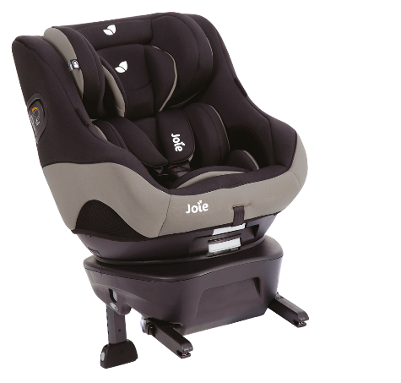

Datenblatt: Joie Spin Safe
Kurzbeschreibung/Besonderheiten:
Der Joie Spin Safe ist sehr sicher und kann ausschließlich rückwärts gerichtet genutzt werde. Er bietet die Möglichkeit für einfacheres anschnallen des Kindes zur Tür gedreht zu werden. Der mehrfach teilbare Sitzverkleinerer sorgt für die optimale Anpassung in jeder Wachstumsphase Ihres Kindes.

Zulassung | UN/ECE R 44/04
Kindersitzgruppe(n) | 0+/1
Gewicht des Kindes | Bis maximal 18 kg
Größe des Kindes | -
Passform | Passt häufig ab Oberteilgröße 68/74 bis ca. Oberteilgröße 110
Drehbarer Kindersitz | Ja, zur Seite drehbar
Einbau
Einbau rückwärtsgerichtet | Ja
Einbau vorwärtsgerichtet | Nein
Einbau mit dem Fahrzeuggurt | Nein
Einbau mit Isofix | Ja
Basisstation | -
Gewicht des Kindersitzes | 12,8 kg
Testergebnisse | - Dieser Reboarder hat den schwedischen Plus-Test bestanden (VTI Schweden).
Flugzulassung | Nein

